Penne rigate au bleu et aux noix
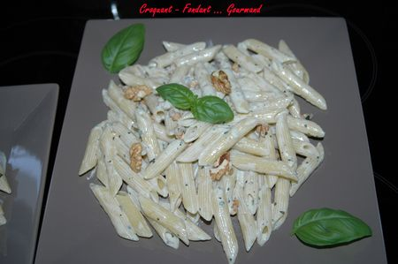
Pour 4 Croquants-Gourmands :
- 150 g de crème fraîche
- 175 g de bleu
- 50 g de cerneaux de noix
- ou 50 g de noisettes
- sel & poivre du moulin
- 1 càs de feuilles de basilic ciselées
- 500 g de penne rigate
- Mettre une marmite d'eau à bouillir et y jeter les pâtes.
- Les cuire "al dente" suivant la qualité des pâtes (11 minutes pour moi).
- Pendant ce temps mettre la crème dans une casserole et ajouter le fromage émietté.
- Faire chauffer en remuant jusqu'à ce que le fromage fonde et que la sauce soit bien homogène.
- Ajouter les noix (ou les noisettes) grossièrement concassées.
- Rectifier l'assaisonnement.
- Retirer du feu et ajouter le basilic.
- Égoutter les pâtes et les mélanger immédiatement avec la sauce chaude.
- Servir dans des assiettes chaudes car les pâtes refroidissent très vite.

